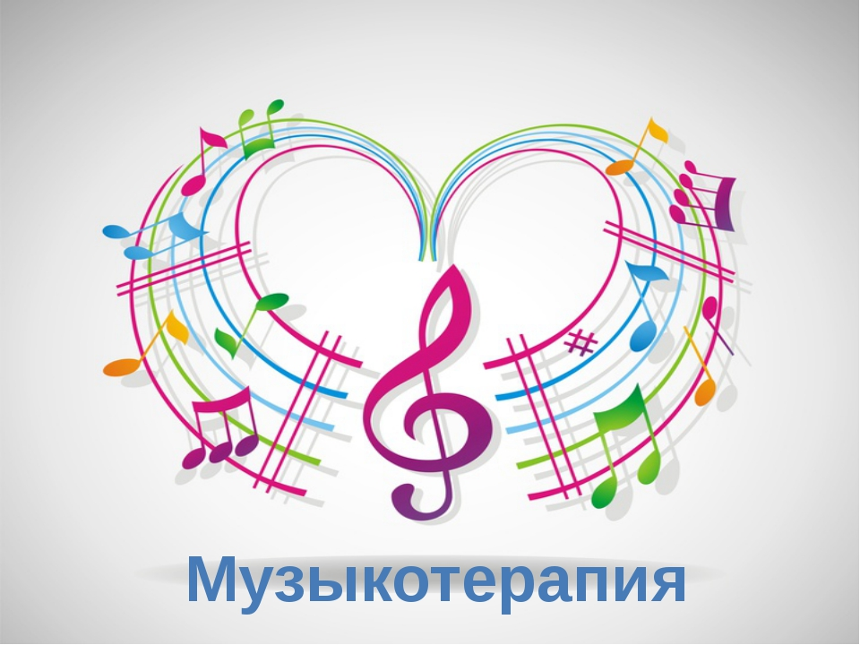
Музыка окружает нас везде. Мы любим слушать ее (кто классическую, кто народную, кто современную), петь, танцевать, иногда даже просто насвистывать. Но, наверное, мало кто из нас задумывается о ее пользе. А ведь с давних времен известно, что музыка оказывает умственный и физический эффект на любой организм.
Корифеи античной цивилизации Пифагор, Аристотель, Платон обращали внимание современников на целебную силу воздействия музыки, которая, по их мнению, устанавливает пропорциональный порядок и гармонию во всей Вселенной, в том числе и нарушенную гармонию в человеческом теле.
«Музыка усиливает любую радость, успокаивает любую печаль, изгоняет болезни, смягчает любую боль, и поэтому Мудрецы Древности поклонялись Единой силе Души, Мелодии и Песни». В эпоху Средневековья метод музыкотерапии применялся для лечения эпидемии болезни – так называемой пляски Святого Витта.
Первые попытки научного объяснения этого феномена относятся к 17 в., а широкие экспериментальные исследования – к 19в. Большое значение музыке в системе лечения психических больных придавали С.С. Корсаков, В.М. Бехтерев и другие известные русские ученые.
Музыкотерапия – это психотерапевтический метод, использующий музыку в качестве лечебного средства, а также это контролируемое использование музыки в коррекции психоэмоциональной сферы ребенка. Непосредственное лечебное воздействие музыки на нервно- психическую сферу детей происходит при ее пассивном или активном восприятии.
Музыкотерапия позволяет решить ряд проблем: преодолеть психологическую защиту ребенка – успокоить или, наоборот, настроить, активизировать, заинтересовать, установить контакт между взрослым и ребенком, помогает развивать коммуникативные и творческие возможности ребенка, занять его увлекательным делом – музыкальными играми, пением, танцами, движением под музыку, импровизацией на музыкальных инструментах.
В дошкольном возрасте активизирующий эффект музыки достигается музыкальным оформлением различных игр, специальных коррекционных занятий с детьми. Музыкотерапия осуществляется в форме подгрупповых занятий с ритмическими играми, дыхательной гимнастикой, воспроизведением заданного ритма с постепенным замедлением темпа. Громкость звучания музыки должна быть строго дозирована.
У каждого ребенка есть любимая музыка, которая действует на его душу наиболее эффективно. Его окружает огромное количество различных жанров, стилей, направлений. Как же разобраться в этом обилии музыкального материала, выделить наиболее полезное для организма ребенка?
Ученые выяснили, что наш мозг биологически восприимчив к определенной музыке. Они считают, что слушание музыки в первые 3 года жизни человека помогает мозгу формировать представление об окружающем мире. Мозг легко приспосабливается в ранние годы, поэтому необходимо расширять музыкальный репертуар.
Одним из вариантов использования потенциала музыкального искусства является фоновая музыка, звучащая «вторым планом», без установки на осознанное восприятие на занятиях. Использование фоновой музыки является одним из доступных и эффективных методов психолого-педагогического воздействия на ребенка в условиях образовательного учреждения и помогает решать многие задачи воспитательно-образовательного процесса:
1. Создание благоприятного эмоционального фона, устранение нервного напряжения и сохранение здоровья детей.
2. Развитие воображения в процессе творческой деятельности, повышение активности.
3. Активизация мыслительной деятельности, повышение качества усвоения знаний.
4. Переключение внимания во время изучения трудового учебного материала, предупреждение усталости, утомляемости.
5. Психологическая и физическая разрядка после учебной нагрузки, во время психологических пауз, физкультурных минуток.
Используя музыку на занятиях по развитию речи, математическому развитию, ручному труду, конструированию, рисованию, воспитатель должен ориентироваться на возможности активного и пассивного ее восприятия детьми.
При активном восприятии педагог намеренно обращает внимание детей на звучание музыки, ее образно-эмоциональное содержание, средства выразительности.
При пассивном восприятии музыка выступает фоном к основной деятельности. Так, на занятии по формированию математических представлений с целью активизации интеллектуальной деятельности, повышения сосредоточенности, концентрации внимания звучащие музыки является фоновым.
В детском саду музыка необходима детям в течение всего дня. Это не значит, что она должна звучать непрерывно и громко. Музыка должна прослушиваться детьми дозированно, в зависимости от времени суток, вида деятельности, даже настроения детей. Хорошо, если детей утром в группе будет встречать приветливый воспитатель, который предусмотрительно включит солнечную мажорную классическую музыку, добрые песни с хорошим текстом. В этом случае музыка будет выступать в качестве терапевтического средства, корректируя психофизическое состояние детей. Ведь каждый день ребенку наносится пусть незаметная, но травма – ситуация отрыва от дома и родителей. А детский сад – это их второй дом. И музыка в этом плане оказывает неоценимую услугу.
Музыкотерапия включает: прослушивание музыкальных произведений, пение песен, ритмические движения под музыку, музыкальные паузы на занятиях, сочетание музыки и изобразительной деятельности, игру на детских музыкальных инструментах, музыкальные упражнения и др. Рекомендации по применению музыкотерапии в коррекционной работе с детьми:
1) использовать для прослушивания можно только то произведение, которое нравится абсолютно всем детям;
2) лучше слушать музыкальные пьесы, которые знакомы детям;
3) продолжительность прослушивания должна составлять не более 10 минут в течение всего занятия.
Для расслабления, снятия эмоционального и физического напряжения, для приятного погружения в дневной сон необходимо воспользоваться благотворным влиянием мелодичной классической и современной релаксирующей музыки, наполненной звуками природы (шелест листьев, голоса птиц, стрекотание насекомых, шум морских волн и крик дельфинов, журчание ручейка). Дети на подсознательном уровне успокаиваются, расслабляются;
Музыка для релаксации: - Альбиони Т. «Адажио»
- Бетховен Л.»Лунная соната»
- Глюк К. «Мелодия»
- Григ Э. «Песня Сольвейг»
- Дебюсси К. «Лунный свет»
- Римский-Корсаков Н. «Море»
- Сен-Санс К. «Лебедь»
- Чайковский П.И. «Осенняя песнь», «Сентиментальный вальс»
- Шопен Ф. «Ноктюрн соль минор»
- Шуберт Ф. «Аве Мария», «Серенада»
